Inserir Registro de Atendimento - Aba Dados Gerais
Esta opção do sistema permite a inserção de um “Registro de Atendimento”, podendo ser acessada no caminho GSAN > Atendimento ao Público > Registro Atendimento > Inserir Registro de Atendimento - Aba Dados Gerais.
Em função da quantidade de informações a serem cadastradas, a tela foi dividida em abas:
- Dados Gerais: Para que você informe os dados gerais do atendimento.
- Local Ocorrência: Para que você informe os dados do local da ocorrência do “Registro de Atendimento”.
- Solicitante: Para que você informe os dados do solicitante do atendimento.
- Anexos: Contem os anexos correspondentes ao registro de atendimento.
Não será permitida a abertura de RA para um imóvel que esteja associado a Cliente Usuário Desconhecido, exceto serviços associados a alterações cadastrais.
Na funcionalidade de “Inserir Imóvel” poderá associar um imóvel - que possua tanto a situação da ligação de água quanto à de esgoto, na condição de potencial ou factível - ao cliente cadastrado como “Cliente Usuário Desconhecido”, cujo código será informado na tabela de sistema parâmetros. Nas inclusões de imóveis, quando o cliente usuário não for informado, o sistema, automaticamente, associará o imóvel a esse código de cliente.
Para automatizar o processo de trâmite dos registros de atendimento de esgoto, não há necessidade da unidade ser informada pelo usuário, o sistema tratará como segue:

Para tramitação de esgoto:
- Caso o RA possua a matrícula do imóvel, o sistema verifica se a quadra desta matrícula está associada a uma divisão de esgoto. Caso positivo, será feito o trâmite automático para a unidade desta divisão. Caso negativo, será tramitado para a unidade da divisão associada à localidade desta matrícula;
- Caso o RA não possua matrícula de imóvel, o sistema tramita para a unidade da divisão associada a localidade do endereço;
- Caso a unidade de sugestão não permita tramitação, o sistema informará uma mensagem “Abertura de RA não foi permitida para unidade de sugestão (Unidade Selecionada)”.
Na funcionalidade “Informar Parâmetros do Sistema” foi criado o indicador “Bloquear funcionalidades de Instalação/Substituição de hidrômetro”. As funcionalidades “Inserir/Atualizar Registro Atendimento” e “Emissão de Ordens Seletivas” foram alteradas para identificar esse parâmetro.
Por solicitação da Compesa, foi desenvolvido um serviço no sistema GSAN, onde o atendente no ambiente PROGIS poderá abrir um “Registro de Atendimento” e/ou enviar protocolo de atendimento via SMS, para o celular que enviou a solicitação.
Parâmetros passados do ambiente PROGIS para o GSAN para preenchimento dos campos no Registro de Atendimento:
- Tipo de Atendimento (Deve ser sempre On-line);
- Unidade de Atendimento;
- Meio de Solicitação - criado o tipo “CELULAR”;
- Especificação;
- Endereço;
- Solicitante;
- Ponto de Referência;
- Par de Coordenadas da localização do problema (Norte e Leste);
- Ponto de Referência;
- Email do Reclamante;
- Celular do Reclamante.
Caso o Registro de Atendimento não seja inserido, pela ausência de parâmetro(s), ou por parâmetro inválido, o GSAN envia esse motivo para ser tratado pelo “WebService”. Caso o motivo seja a falta de algum parâmetro, o sistema envia a mensagem para o “Webservice”: “Não foi enviado para o Gsan o parâmetro , o qual é obrigatório”. Caso o motivo seja por algum parâmetro inválido, o sistema envia a mensagem para o “Webservice”: “ inválido (a)”.
O número do CPF do solicitante e a informação de OBSERVAÇÃO são dois novos parâmetros que serão repassados pelo ambiente WEBSERVICE.
O número do PROTOCOLO do “Registro de Atendimento” será retornado para o “Webservice” quando o mesmo for incluído com sucesso (o referido número possibilita ao usuário do PROGIS informar a data prevista de atendimento da solicitação realizada).
Quando a solicitação enviada através do PROGIS já existir “Registro de Atendimento”, do mesmo tipo para o mesmo local de ocorrência, o sistema GSAN realiza o procedimento de REITERAÇÃO para o “Registro de Atendimento” existente e retorna para o “Webservice” o número do protocolo de reiteração gerado.
O processo de geração de RA através do PROGIS possibilita que a solicitação seja, apenas, de uma REITERAÇÃO para um “Registro de Atendimento” existente. Caso o “Registro de Atendimento” esteja na situação PENDENTE, o sistema fará a reiteração e retornará para o usuário o número do protocolo referente à reiteração registrada. Caso a situação do “Registro de Atendimento” esteja na situação ENCERRADO, o sistema retorna a informação de que o “Registro de Atendimento” associado ao protocolo informado já foi atendido. Caso não exista “Registro de Atendimento” para o número de protocolo recebido como parâmetro de pesquisa, o sistema retorna a informação de que não existe “Registro de Atendimento” para o número de protocolo informado.
O sistema gera o trâmite automático para a unidade organizacional correspondente a “ATENDIMENTO INTERNET”, quando o tipo de solicitação do “Registro de Atendimento” gerado não for referente a serviços na rede de esgoto. Para solicitações de serviços na rede de esgoto, o trâmite automático será para a unidade da divisão de esgoto responsável pela localidade de ocorrência da solicitação.
Os campos que são obrigatórios e que não foram passados nos parâmetros, devem ser preenchidos pelo atendente:
- Localidade;
- Data Prevista (o sistema faz o cálculo);
- Pavimento da Rua;
- Pavimento da Calçada.
Após a conclusão da RA e Geração do protocolo, será enviado para o celular do reclamante, via SMS, o número do protocolo de atendimento.
Caso já exista o RA, será gerado o protocolo de atendimento e enviado para o celular do reclamante, via SMS, o número do protocolo de atendimento.
Atualmente o GSAN utiliza o sistema PROGIS para integração do “Registro de Atendimento” X GEO.
A COMPESA criou um novo sistema de GEO (GISComp), sendo necessário ajustes para que seja realizada uma integração similar à que foi desenvolvida para o PROGIS.
Nos testes iniciais foram identificados alguns ajustes:
- A validação da criptografia precisa ser removida para que seja possível a integração;
- O GSAN está apagando as especificações quando o GISComp é chamado.
Para os ajustes supracitados foi necessário alterar o “Inserir Registro Atendimento” para não validar a criptografia, além de verificar a causa da remoção das especificações quando do retorno do GISComp.
Nos hiperlinks abaixo teremos o detalhe das abas:
- Inserir Registro de Atendimento - Aba Dados Gerais
- Inserir Registro de Atendimento - Aba Local Ocorrência
- Inserir Registro de Atendimento - Aba Solicitante
- Inserir Registro de Atendimento - Aba Anexo
As telas do tipo aba têm um comportamento padrão.
Clique em Funcionamento das Telas do Tipo Aba para obter uma explicação mais detalhada.

DEVOLUÇÃO DE VALORES
Para ter acesso aos detalhes das alterações referentes à “Devolução de Pagamentos em Duplicidade”; “Devolução de Pagamentos com Valor Maior que o Documento”; e “Devolução de Valores Cobrados Indevidamente em Documento Pago”, clique em Devolução de Valores.
O sistema permite a devolução de valores a menor para “DEVOLUCAO PAGAMENTO NAO CONFORME. Valor Pagamento - Valor Corrigido = Valor da devolução):
- Caso o valor seja negativo, será exibido com o sinal negativo e na cor vermelha;
- Caso contrário, será exibida sem sinal e na cor preta;
- Valor Total = Somatório Valor Devolução
Verifica Valor Total da Devolução
- Caso o valor total da devolução seja o valor negativo, será exibida a mensagem “Necessário informar um valor válido para devolução.”.
Atualmente o GSAN utiliza o sistema PROGIS para integração do Registro Atendimento X GEO.
A COMPESA criou um novo sistema de GEO (GISComp), sendo necessária a integração similar à que foi desenvolvida para o PROGIS.
Foi alterada a funcionalidade ”Inserir Registro Atendimento“ para não validar a criptografia, além de verificar a causa da remoção das especificações quando do retorno do GISComp.
O pressuposto da integração é manter para o GISComp, os mesmos parâmetros que já são utilizados pelo PROGIS.

Aba "Dados Gerais"
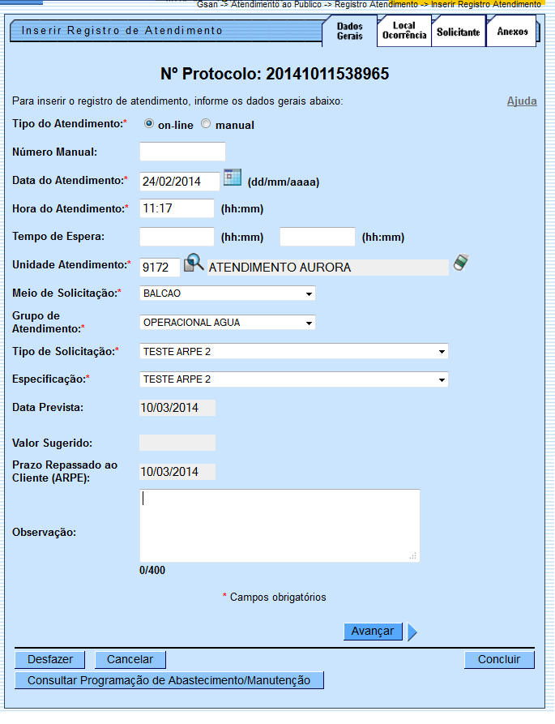
Clique aqui para retornar ao Menu Principal do GSAN

